Краеведение как основа туризма (туристический маршрут по г. Богородицку, Тульской области)

Такие понятия как туризм и краеведение во многом взаимосвязаны между собой.

Туризм является средством для изучения и познания своего края, местности, страны посещения. Туризм подразделяется на несколько направлений: спортивный туризм, экологический, экскурсионный, пешеходный, реабилитационный и т.п. Туризм учит путешественника любить все живое вокруг, брать от природы только то, что жизненно необходимо, не нарушая при этом естественный баланс в природе.

Краеведение же изучает историю и культурные традиции региона, специфические черты местной природы. Краеведение включает изучение всего края в целом: историко-культурные связи, политическую, экономическую, социальную жизнь в регионе. Краеведение изучает промышленность; сельское хозяйство; торговлю; уровень благотворительности в крае; образование. Объектом подробного изучения в краеведении являются также исторические территории и заповедные места, региональные и районные (административные) единицы, отдельные улицы, культурные памятники, дома, старинные особняки и усадьбы, церкви, монастыри и кладбища.

Значение таких понятий как туризм и краеведение очень трудно переоценить. Туризм и краеведение в целом способствуют накоплению опыта регулирования взаимоотношений между туриндустрией и объектами культурного наследия. В результате такого союза исторические объекты не только сохраняются, но и возрождаются к новой жизни. Во многих европейских государствах принимаются законодательные меры, организационные и информационные меры, используются новые технологии для дальнейшего развития туризма и краеведения и экскурсионно-познавательного направления в целом.

Общеизвестно, что развитие цивилизации происходит в направлении становления информационного общества, в котором объектами и результатами труда большинства занятого населения становятся уже не материальные ценности, а главным образом, информация и научные знания.

Информационная технология — это представленное в проектной форме концентрированное выражение научных знаний, сведений и практического опыта, позволяющее рациональным образом организовать тот или иной достаточно часто повторяющийся информационный процесс.

Среди характерных особенностей информационных технологий можно выделить следующее:

1.. ИТ позволяют активизировать и эффективно использовать информационные ресурсы общества, позволяя получить существенную экономию других видов ресурсов: сырья, энергии, полезных ископаемых, материалов и оборудования, людских ресурсов, социального времени.

2.. ИТ позволяют оптимизировать и во многих случаях автоматизировать информационные процессы, которые в последние годы занимают все большее место в жизнедеятельности человеческого общества.

3.. Информационные процессы являются важными элементами других более сложных производственных или социальных процессов, например, в обеспечении информационного взаимодействия между людьми, а также в системах подготовки и распространения массовой информации.

Сегодня современные ИТ нашли широкое применение и в индустрии туризма, а именно:

1.. сфера бронирования и резервирования, например, системы электронного бронирования для оптимизации процесса бронирования авиабилетов, ж/д билетов, туров, гостиниц и т.д. в режиме on-line.

2.. маркетинг и реклама туристических предприятий в сети Интернет, например, создание интернет-сайтов туристических компаний, банерная и контекстная реклама, рассылки, доски объявления, а также электронные офисы, с помощью которых каждый может приобрести тур, оплатить билеты на самолёт и т.д.

3.. системы мультимедиа, например, выпуск туристических каталогов, брошюр, справочников, как на компакт дисках, так и в сети Интернет, тем самым экономя время на поиске данных.

Таким образом, представленность компании в Мировой сети обеспечивает туристическому предприятию возможность расширения потенциальной клиентской базы и росту объемов сделок и прибыли.

Активно используют ИТ турагенты и туроператоры для ежедневного планирования и управления операциями. Около 90% турагентов связаны в Компьютерные Системы Бронирования (КСБ), которые являются всеобщей информационной базой туристических услуг. Здесь представлены не только авиауслуги, но также ночевки в гостиницах, аренда автомобилей, круизные поездки, информация о месте пребывания, курс валют, сообщения о погодных условиях и т.д. Таким образом, КСБ позволяют резервировать все основные сегменты тура и оптимизировать процесс их бронирования.

К крупнейшим компьютерным системам бронирования на международном рынке туризма относят следующие системы: AMADEUS, Worldspan и Galileo. Ниже приведена таблица с данными по основным показателям их деятельности.

Следующим примером применения информационных технологий в сфере туризма – являются сайты гостиниц, авиакомпаний, туристских фирм в сети Интернет, так называемые виртуальные посредники. Это позволяет туристу непосредственно, без участия туристских фирм, получать информацию и заказывать услуги в любом сочетании производителей и посредников.

Что касается России, то Интернет в сфере турбизнеса пока играет незначительную роль. Сегодня большинство российских туристских компаний использует Интернет как большую доску объявлений для рекламы своих возможностей по организации туристского обслуживания. В то время как основные продажи туров пока осуществляются при личном визите покупателя в туристскую фирму. Поэтому полный перевод российского турбизнеса на онлайновые технологии на данный момент невозможен в связи с отсутствием четкого законодательства в этой сфере, низким уровнем развития рынка, недостаточной опытностью потребителей, невозможностью оплатить услуги кредитной картой и оградить клиента от различного рода мошенничеств.

Анализ также показывает, что потребители не делают покупок в онлайновом режиме по следующим причинам: предпочитают услуги туристской компании; считают, что информация в Интернете является неполной; не доверяют виртуальным агентствам; не знают надежных туристских сайтов и не умеют ими пользоваться.

Однако, новые портативные беспроводные устройства, дающие выход в сеть, расширение количества и качества информации о туристских центрах и всех услугах, имеющих отношение к путешествиям, предвещают огромные изменения в туристском бизнесе. Таким образом, количество пользователей Интернета будет стремительно возрастать, так как использование телекоммуникационных систем позволит туристу самостоятельно планировать поездку.

В целом все туристическо-краеведческие маршруты направлены на овладение туристическими навыками в походах и путешествиях, правилами движения и преодоления всех возможных препятствий, использование различных мер безопасности. Также – это ознакомление с топографией и ориентированием на местности, измерение расстояний и работа с компасом, первая доврачебная помощь и общая физическая подготовка. Что касательно краеведения – это обязательно подробное изучение исторических ценностей края, его природных особенностей, исторических фактов и известных людей, обзорные экскурсии по музеям и знаменитым памятникам культуры.

К примеру, можно взять различные туристическо-краеведческие маршруты по всей России и за ее пределами. Это - маршрут «Наш край» (Тульская область), «Знакомьтесь - моя Родина» (Московская и Тульская область) и многие другие.

Активный отдых (туризм) и познание (краеведческая деятельность) составляют единую систему, при помощи которой туристы-путешественники, молодежь со всего мира осуществляют свои потребности в отдыхе, укреплении здоровья и получении интересной и важной информации, касающейся непосредственно мест их пребывания и исторического прошлого многих мировых цивилизаций и отдельных народов.

Богородицк.

Богородицк – маленький город в юго-восточной части Тульской области, на реке Упёрте (приток Упы), в 65 км от Тулы и 240 км от Москвы. По соседству с Богородицком пролегает федеральная трасса М4 «Дон». Визитная карточка города – это веерная планировка его главных улиц. Они лучеобразно расходятся от главной достопримечательности Богородицка – архитектурного ансамбля усадьбы графов Бобринских.

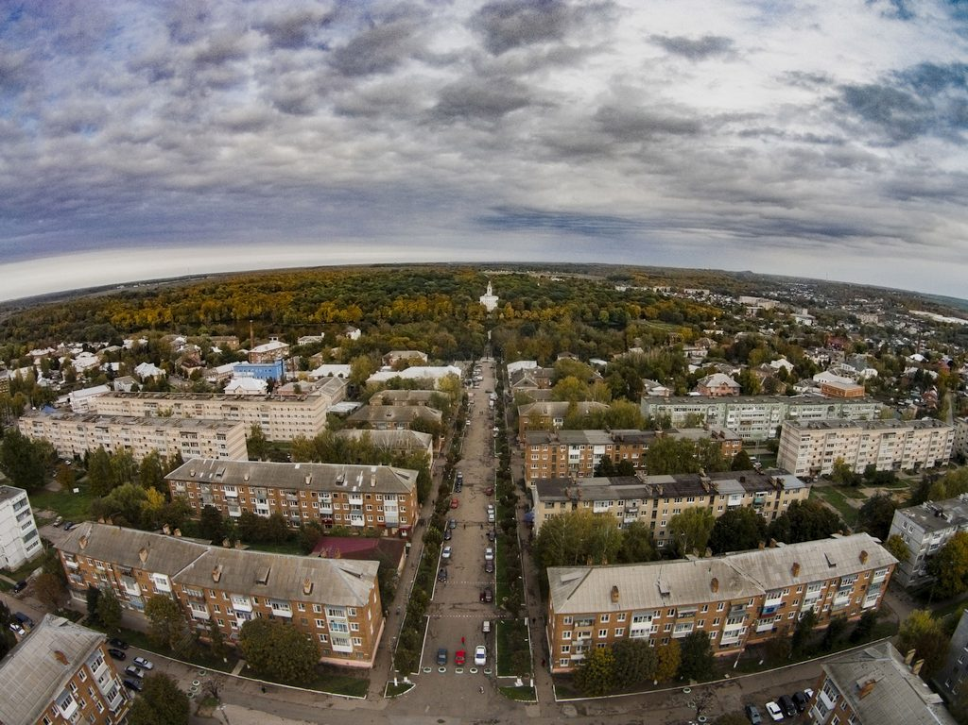

Об истории города

Богородицк – один из старинных русских городов, выросших из пограничных застав на Засечной черте. Именно здесь пролегала в Средневековье граница молодого Московского государства; в этих местах в 1380 году была знаменитая Куликовская битва русских с монголо-татарами. В 1663 году на месте Богородицкой сторожевой пограничной заставы выстроили деревянную крепость. Вокруг неё расположились слободы земледельцев, ремесленников, отслуживших солдат.

С расширением границ Московского государства, Богородицк потерял своё оборонное значение, но стал уездным городом – административным и экономическим центром на юго-востоке Тульской губернии. Официально статус города Богородицку присвоили в 1777 году. Его снова возвели в ранг города.

В 1771-1784 гг., на месте прежней пограничной крепости, на высоком левом берегу реки Упёрты, был выстроен дворцово-парковый ансамбль графов Бобринских. Основателем этого рода был внебрачный сын Екатерины II от фаворита Григория Орлова – Алексей Григорьевич. Фамилию Бобринский императрица дала ему от названия села Бобрики, близ Богородицка, отданного байстрюку во владение.

Кроме дворца, в усадебный комплекс вошли возвышавшаяся позади него башня-колокольня и примыкавшие к ней Г-образные здания, которые называли «замком». Они, вместе с дворцом, создавали двор. На территории усадьбы был разбит великолепный парк, обустроен пруд овальной формы, а затем и каскад прудов. Руководил созданием парка выдающийся учёный-агроном Андрей Болотов, который 20 лет, с 1776 по 1796 гг., руководил местной волостью и многое сделал для развития города Богородицка.

В 1812 году близ Богородицка у войск Наполеона была отнята бронзовая колонна (такие французский император устанавливал во всех завоёванных крупных городах). Она предназначалась для установки в Москве. Сейчас она выставлена в Тульском музее оружия.

В XIX веке в Богородицке открылся целый ряд мельниц и предприятий по переработке сельхозпродукции: свеклосахарные, винокуренные, салотопенные, кожевенные заводы и фабрики. В окрестностях города велась разработка карьеров по добыче глины и песка в промышленных масштабах. В начале 1870-х годов в здешних местах была проложена железная дорога и началась промышленная добыча залежей каменного угля в Товарковских, Малевских и Савинских копях.

После революции в графской усадьбе были расположили казармы красноармейцев. Постепенно она пришла в упадок. Здания её, в том числе и башня-колокольня, были разрушены, как и Покровская церковь, и Троицкий собор Богородицка.

В 30-х годах, после хаоса и упадка, промышленность города была возрождена. Был построен ряд новых предприятий, запущены угольные шахты.

Во время Великой Отечественной Богородицк с 15 ноября по 15 декабря 1941 года был в оккупации. Бои разрушили 65 % домов города, а от дворца Бобринских осталась только потрёпанная кирпичная «коробка».

В 1960-х годах залежи угля в регионе истощились, но это не нанесло ущерба его экономике: в Богородицке были построены и запущены высокотехнологичные, на тот момент, производства: завод технохимических изделий, трансформаторный завод («Ресус»). Они работали до разрухи 1990х начала 2000х годов. В те же 1960-е годы началось восстановление из руин части дворцово-паркового ансамбля бывшей графской усадьбы. Это главная достопримечательность города Богородицка.

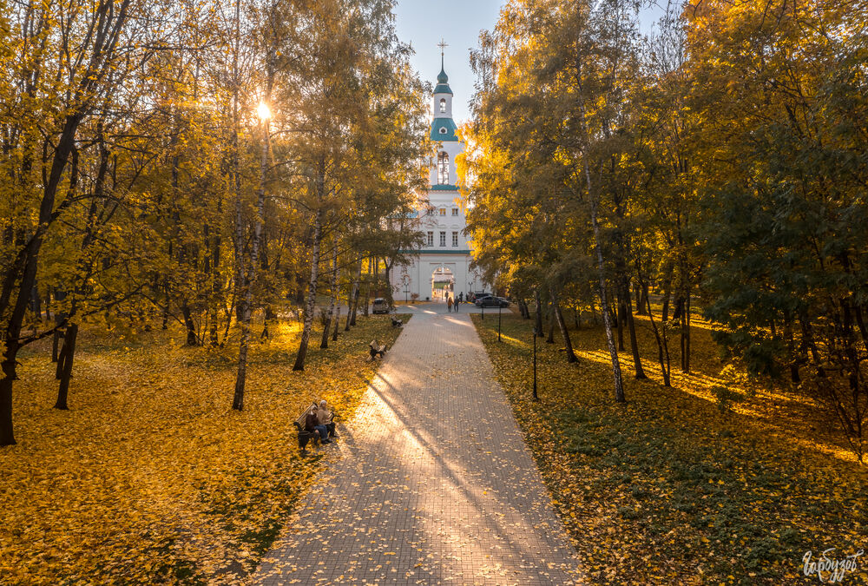

Учреждения культуры.

Богородицкий дворец-музей и парк

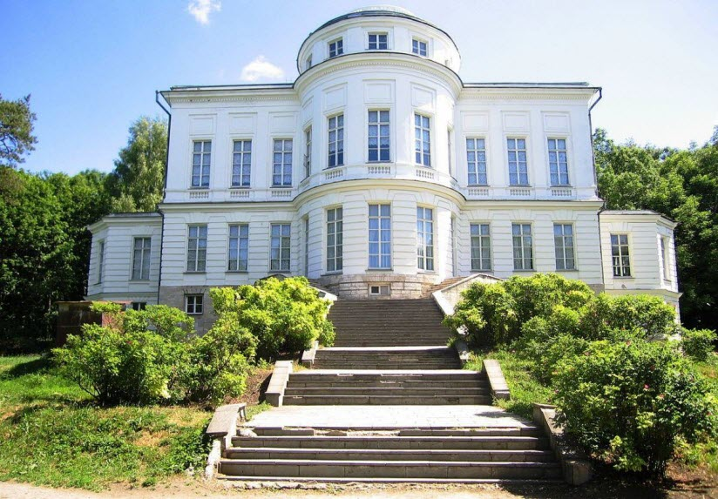

В 1975 году в восстановленном из руин дворце Бобринских открылся филиал Тульского областного художественного музея. Впоследствии (1979) Тульский облисполком решил объединить вместе филиал областного художественного музея и Богородицкий краеведческий музей, работавший с 1964 года в здании бывшей городской бани.

Восстановленный дворец представляет собой красивое двухэтажное здание, в стиле раннего классицизма, с элементами барокко, с высоким цоколем и полукруглым выступом на фасаде. На подъезде к зданию восстановили также Входную башню над воротами.

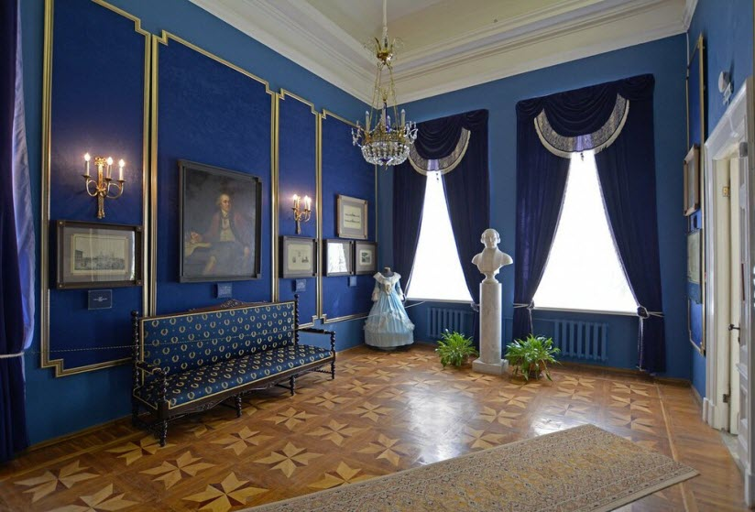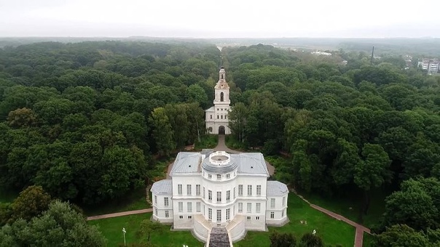

Экспозиции музея объединяют художественные и историко-краеведческие экспонаты. Представлены коллекции археологии, нумизматики, старых фотографий и документов, антикварных книг, декоративно-прикладного искусства. Воссозданы интерьеры богатой дворянской усадьбы: мебель, посуда и предметы домашнего обихода конца XVIII–XIX вв. Интерес представляет и богатая коллекция живописи и графики.

Музей ж/д станции Жданка

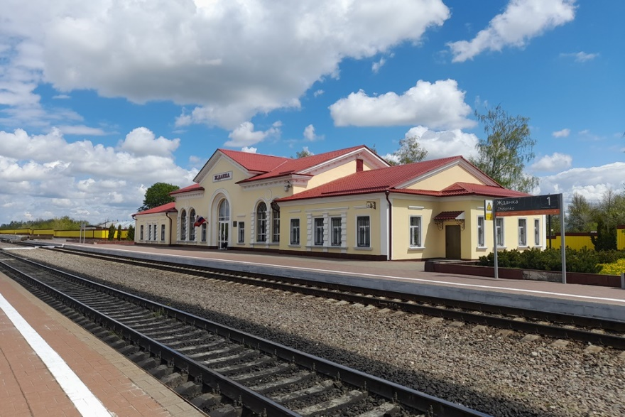

Действующая станция, которая с конца 2012 года, после реконструкции, стала интересным туристическим объектом. Стараниями РЖД, в старинном здании вокзала был обустроен стилизованный под конец XIX века зал ожидания.
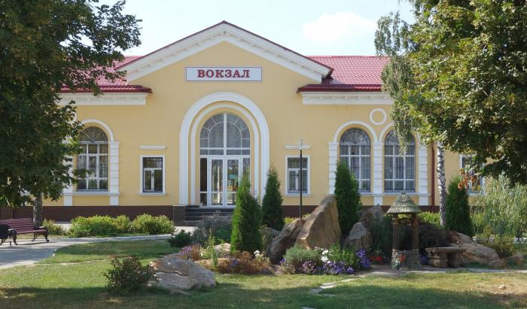

За резной деревянной дверью располагается музей. Одна часть его экспозиции рассказывает об истории станции: представлены большой макет станции конца XIX века, модели паровозов разной конструкции. Вторая часть воссоздаёт интерьер кабинета министра путей сообщения конца XIX / начала ХХ века.

В роду графов Бобринских было два министра путей сообщения – внук и правнук Екатерины II. Бюст одного из них установлен на станции Жданка перед знанием вокзала

Театр «У Гаши»

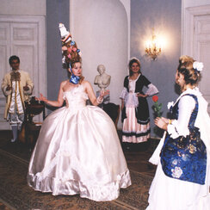

Самобытный театр «У Гаши» был основан в 1987 году, как любительское объединение при библиотеке. в Богородицке. Его создали библиотекари Галина Спесивцева и Наталья Машутина (от соединения их имён произошло и название). Первый спектакль «Карнавал» по произведению Лопе де Вега был дан перед Новым 1988-м годом. Постановки проходили в овальном зале дворца-музея. Существовавший долгие годы на одном «голом энтузиазме» театр получил широкую известность и всенародное признание.

В начале 2009 года ему был присвоен статус муниципального. Основной площадкой театра стала большая сцена культурно-информационного центра «Спектр».

«Изюминка» театра – это его «летние сезоны»: спектакли под открытым небом в парке имени А. Т. Болотова, при усадьбе Бобринских. Актёры «оживляют» известных исторических и литературных персонажей: Екатерину II и Григория Орлова, их потомков графов Бобринских, писателя-краеведа Михаила Пришвина, несчастную героиню Льва Толстого Анну Каренину и прочих. Декорациями им служит сам парк с прудами и усадебными постройками.

Храмы Богородицка

Храм Успения Пресвятой Богородицы

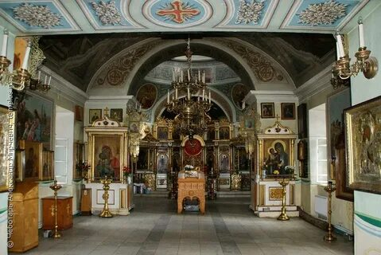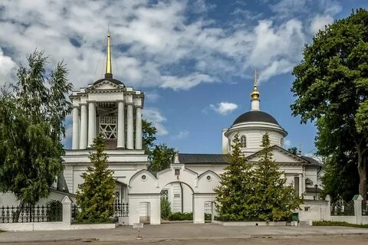
Успенский собор хорошо заметен со смотровой площадки Богородицкого дворца. Это интересный памятник классической архитектуры первой половины ХIХ века. Церковь была построена в 1827-1831 гг., на месте старинного деревянного храма, который в 1826 году сгорел.

С 1939 по 1945 год она была закрыта и отдана под склад конторы Заготзерно. С 8 мая 1945 года и по настоящее время Успенский храм Богородицка продолжает свою богослужебную деятельность.

Свято-Казанский храм

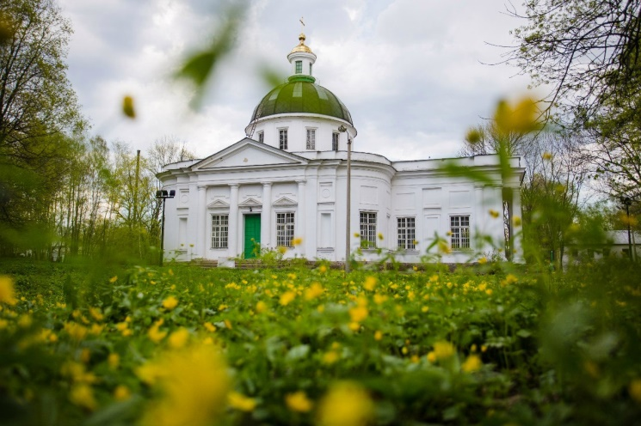
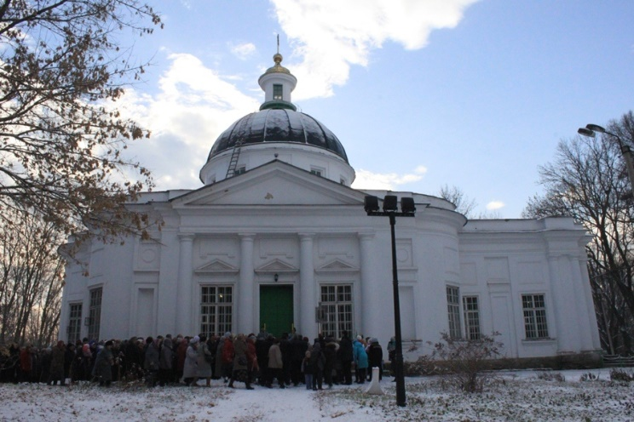

Храм в честь Казанской иконы Божьей матери был выстроен в 1774-1784 гг., на месте старой деревянной церкви Святого Илии, которая погибла в огне пожара. Эта церковь является частью архитектурного ансамбля усадьбы Бобринских и была домовым храмом этой семьи. Но на богослужения он принимал людей всех сословий.

В годы советской власти храм был закрыт, а его здание использовалось сначала под клуб санатория «Красный шахтёр», а потом просто под склад. Несмотря на то, что формально Свято-Казанский храм считался памятником архитектуры, он постепенно приходил в упадок и ветшал. В 1990 году его передали Русской Православной Церкви, и к 1995 году храм был отреставрирован и полностью восстановлен.

Памятники Богородицка

Памятник В.И. Ленину

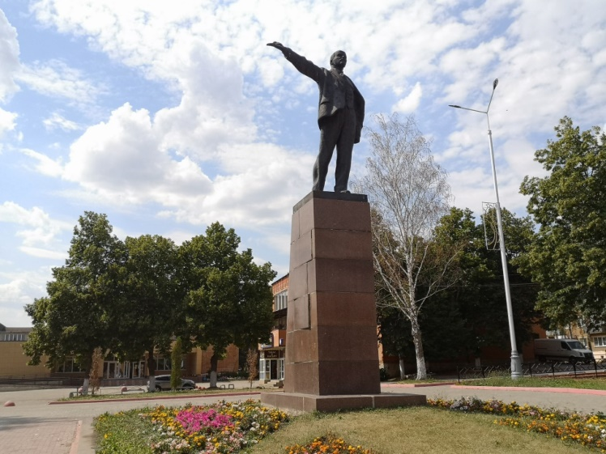

Памятник вождю революции и основателю Страны Советов установлен на центральной площади города. Ленин изображён в полный рост, с широким указывающим жестом руки. Эта бронзовая скульптура, установленная в 1960-х годах, внесена в список историко-культурных объектов регионального значения.

Памятник А.С. Пушкину

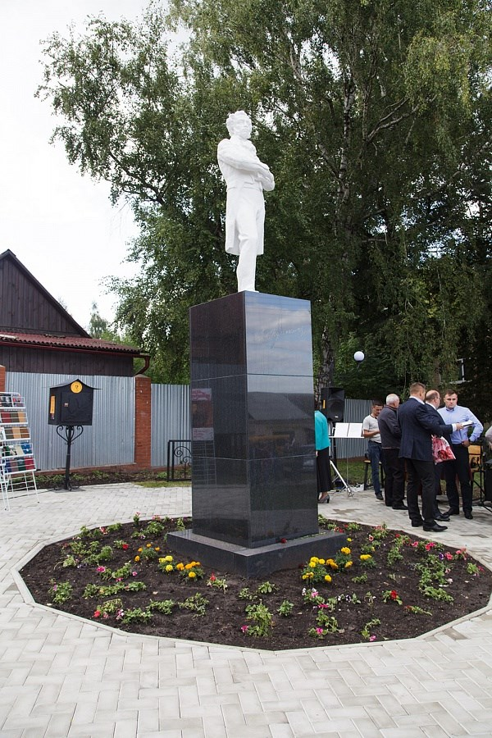

Памятник великому русскому поэту установлен на улице его имени, в специально обустроенном сквере. Пушкин изображён в полный рост, в задумчивой позе, а также здесь можно увидеть памятники «Коту ученому» и «Русалочке».

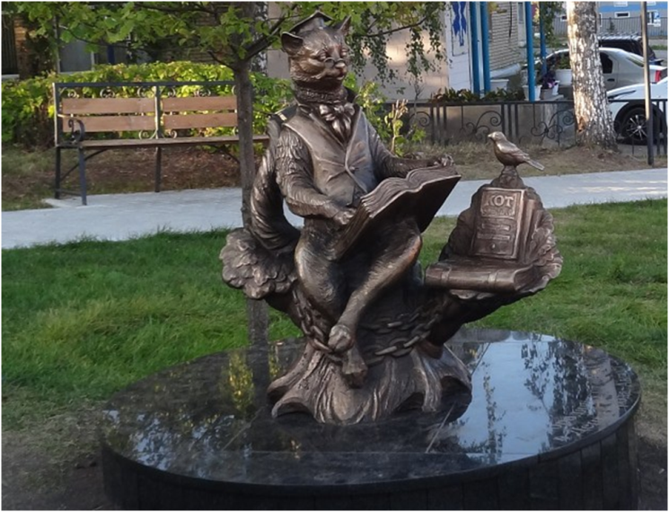

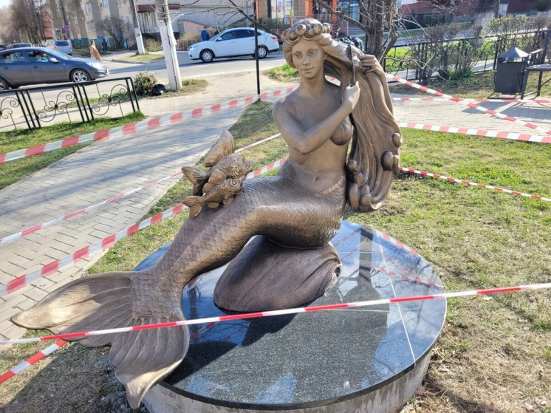
Памятник А.Т. Болотову

Учёный-агроном, философ и просветитель Андрей Тимофеевич Болотов в Богородицке больше 20 лет, работая управляющим царских и графских имений. Он вложил много сил и средств в создание большого парка при дворце Бобринских – парка, названного в настоящее время его именем. Памятник был установлен в 1988 году, в честь 250-летнего юбилея со дня рождения Болотова.

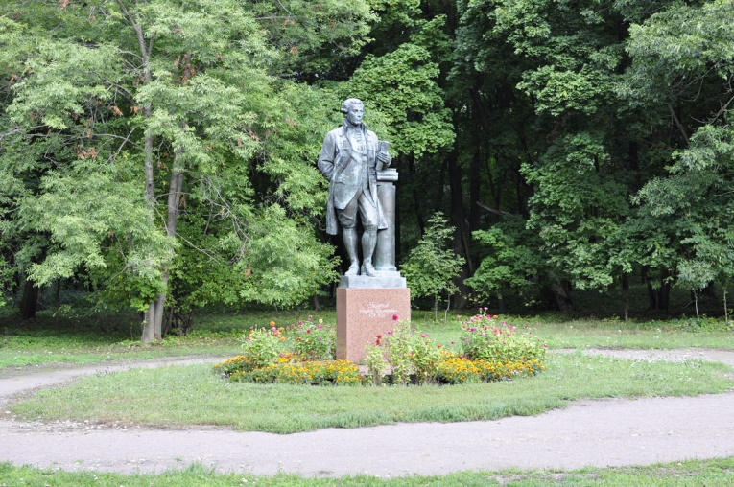

Памятник Екатерине II

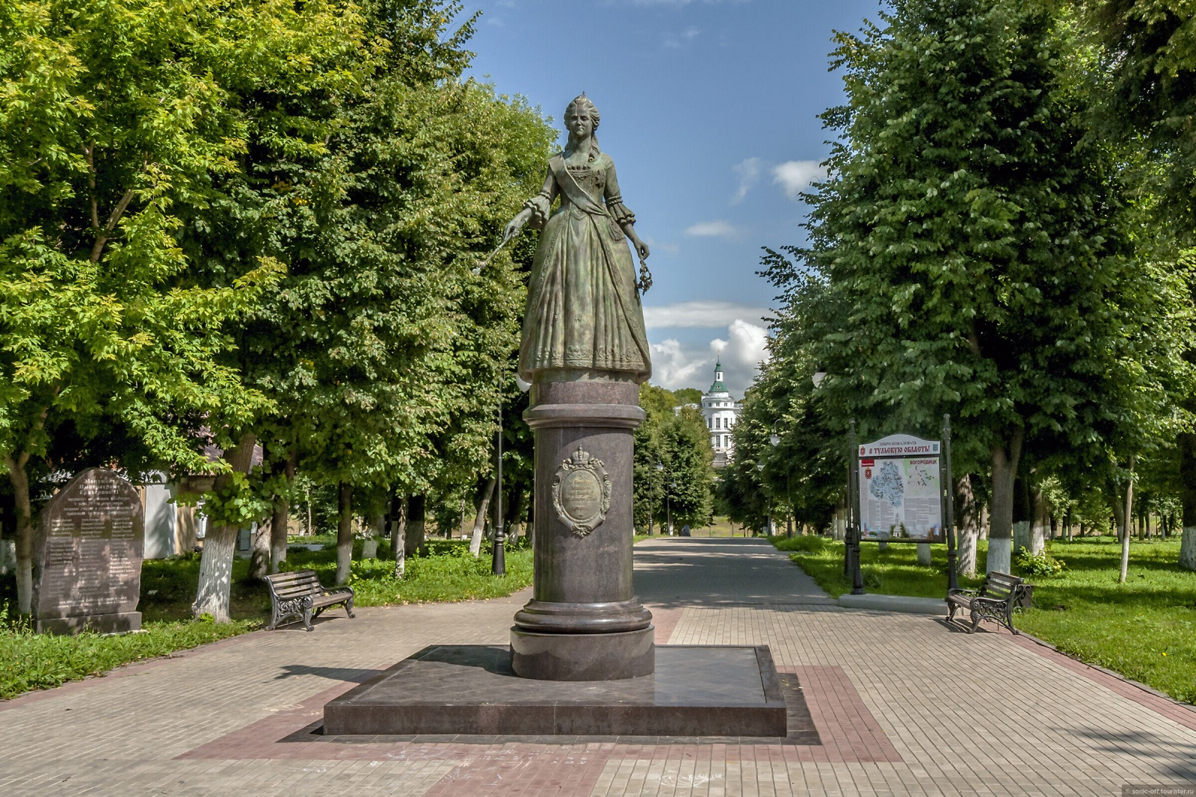

Открытие памятника Екатерине II состоялось 29 августа 2015 года, в рамках празднования Дня города. Бронзовая скульптура, изображающая императрицу в молодые годы, стоит на массивном гранитном постаменте, на противоположном берегу реки от парка Болотова и дворца Бобринских.

Бюсты Чайковского и Мусоргского

Памятники двум великим русским композиторам расположены у входа в музыкальную школу города. Они были установлены ещё в 1956 году.

Нескучный сад

Нескучный сад. Ул. Коммунаров, перекрёсток с улицей Луначарского. Еще один красивый сквер в городе Богородицке. На заднем плане ДД(Ю)т, ранее дом пионеров, еще ранее ДК "Горняк", тут и школа была и училище! Старое здание!!!

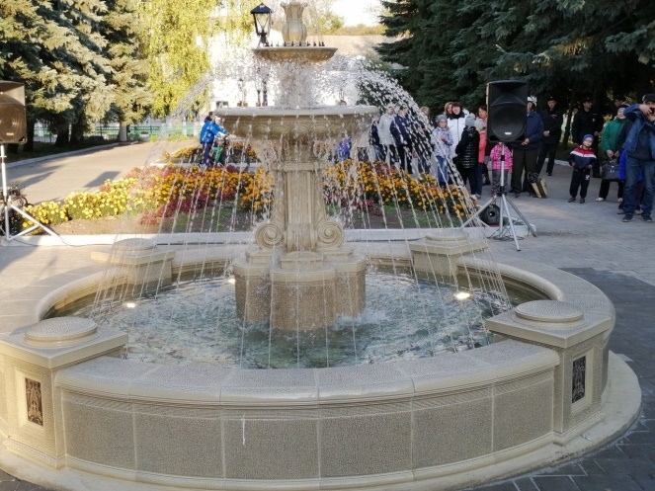

Курган Славы и Бессмертия

Мемориал советским воинам, павшим в сражениях Великой Отечественной войны, был открыт 6 июля 1969 года. Курган насыпан на месте братской могилы 133-х советских солдат, погибших в 1941 году во время боевых действий на территории района. Вдоль дорожки, ведущей к мемориалу, установлены каменные плиты с фамилиями павших воинов.
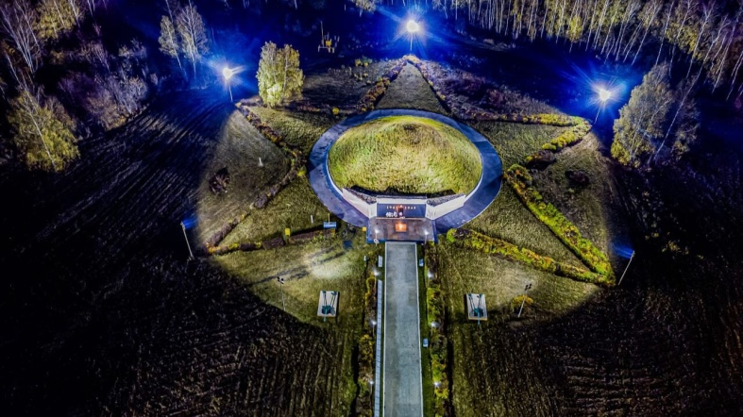

Мемориал героям Великой Отечественной

Памятник стоит в сквере на месте братской могилы, в которой были захоронены павшие в боях за город Богородицк в декабре 1941 года, когда войсками Западного фронта в ходе Тульской операции город Богородицк был очищен от немецко-фашистских оккупантов.

Мемориал воинам интернационалистам

Памятник представляет собой гранитную стелу и стоящую рядом с ней боевую машину пехоты.

Памятник «Слава шахтёрам!»

Памятник-напоминание о том, что раньше в окрестностях Богородицка добывали уголь, имеет интересную судьбу. Первоначально он был установлен в конце 1940-х или начале 1950-х годов на местной шахте №65. После исчерпания угольного месторождения шахта была заброшена, а массивная скульптура шахтёра с отбойным молотком так и осталась стоять на прежнем месте, зарастая кустарником и деревьями. В 2008 году чудом сохранившийся памятник, по инициативе местного фермера Владимира Орлова вывезли, привели в порядок и установили напротив Дома культуры Ждансковского микрорайона города Богородицка.

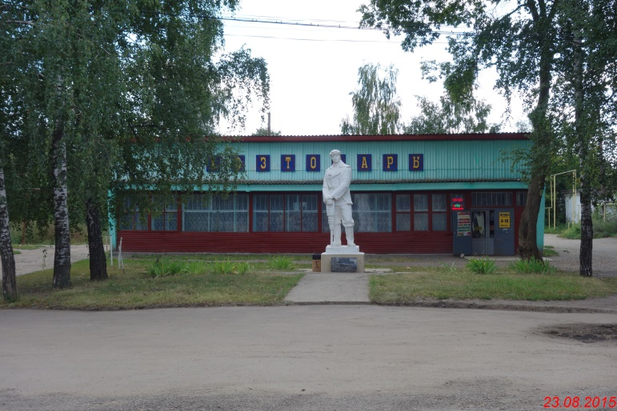

Руины сахарного завода Бобринских

Даже в плачевном состоянии бывший дореволюционный сахарный завод вызывает уважение. Место, которое в царские времена было центром промышленных инноваций в сфере сахаро-производства, самым северным предприятием такого типа в России, сейчас представляет собой группу руинированных зданий конторы, производственных корпусов и бани. Этот, не единственный, но крупнейший в регионе сахарный завод во времена своего расцвета производил до 70 тысяч пудов сахарного песку за год. Прибыль не только помогала поддерживать в достойном состоянии графскую усадьбу, но и шла частично на благоустройство города.

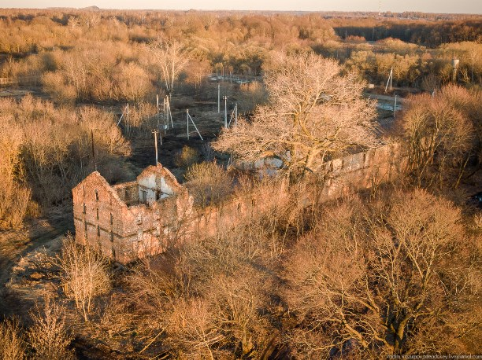

Окончательно производство сахара на предприятии прекратилось в 1922 году. В здании конторы в советские времена был клуб. Сейчас эта группа зданий привлекает интерес любителей истории и всевозможных «заброшек».

В целом, Богородицк представляет собой отличный образец тихого провинциального городка, все достопримечательности которого можно с лёгкостью осмотреть в течение одного выходного дня. Чем с удовольствием и пользуются гости из столицы и других регионов.

В заключении следует отметить, что на сегодняшний день, развитие ИТ и использование онлайновых операций позволяет туристской фирме приобрести новую аудиторию и охватить услугами значительно большие территории, а также получить значительную экономию времени при работе с клиентами.

